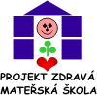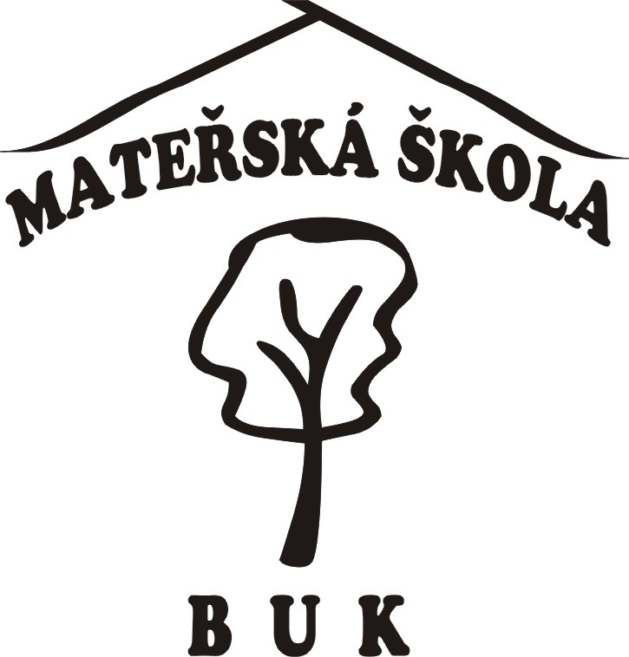Mateřská škola Buk, příspěvková organizace, Buk 21,

751 21 Prosenice, tel.581 226 039, e-mail: skolka.buk@volny.cz

Informace k oznámení zahájení individuálního vzdělávání
Podle ustanovení § 34 b odst. 1 a 2 zákona č. 561/2004 Sb.,
o předškolním, základním, středním, vyšším odborném a jiném vzdělávání (školský zákon), ve znění pozdějších předpisů, lze dítě přihlásit k individuálnímu vzdělávání v MŠ , která tento způsob nabízí.

Doručení oznámení:
Oznámení se doručuje řediteli/ce mateřské školy, ve které je dítě přihlášeno.
Oznámení je možné doručit společně s přihláškou k zápisu k předškolnímu vzdělávání.

Lhůty pro oznámení:
Má-li být dítě individuálně vzděláváno převážnou část školního roku nebo po celý školní rok, je zákonný zástupce dítěte povinen toto oznámení učinit nejpozději 3 měsíce před počátkem školního roku.
V ostatních případech doporučujeme oznámení učinit nejpozději 1 měsíc přede dnem, kdy má dojít k zahájení individuálního vzdělávání dítěte.

Informace o ověření očekávaných výstupů:
Mateřská škola ověří, jakým způsobem je dítě vzděláváno
v úrovni osvojování očekávaných výstupů v jednotlivých oblastech uvedených v Rámcovém vzdělávacím programu pro předškolní vzdělávání a případně doporučí zákonnému zástupci další postup při vzdělávání dítěte; způsob a termíny ověření, včetně náhradních termínů, stanoví školní řád tak, aby se ověření uskutečnilo v období od 3. do 4. měsíce od začátku školního roku.

Zákonný zástupce dítěte, které je individuálně vzděláváno,
je povinen zajistit účast dítěte u ověření.
Ředitel/ka mateřské školy, kam bylo dítě přijato k předškolnímu vzdělávání, ukončí individuální vzdělávání dítěte, pokud zákonný zástupce dítěte nezajistil účast dítěte u ověření, a to ani v náhradním termínu. Odvolání proti rozhodnutí ředitele mateřské školy o ukončení individuálního vzdělávání dítěte nemá odkladný účinek. Po ukončení individuálního vzdělávání dítěte nelze dítě opětovně individuálně vzdělávat.

Doručení oznámení:
Oznámení se doručuje řediteli mateřské školy, ve které je dítě přihlášeno.

Oznámení je možné doručit společně s přihláškou k zápisu k předškolnímu vzdělávání.

Lhůty pro oznámení:
Má-li být dítě individuálně vzděláváno převážnou část školního roku nebo po celý školní rok, je zákonný zástupce dítěte povinen toto oznámení učinit nejpozději 3 měsíce před počátkem školního roku.

V ostatních případech doporučujeme oznámení učinit nejpozději 1 měsíc přede dnem, kdy má dojít k zahájení individuálního vzdělávání dítěte.

Informace o ověření očekávaných výstupů:
Mateřská škola ověří, jakým způsobem je dítě vzděláváno
v úrovni osvojování očekávaných výstupů v jednotlivých oblastech uvedených v Rámcovém vzdělávacím programu pro předškolní vzdělávání a případně doporučí zákonnému zástupci další postup při vzdělávání dítěte; způsob a termíny ověření, včetně náhradních termínů, stanoví školní řád tak, aby se ověření uskutečnilo v období od 3. do 4. měsíce od začátku školního roku.

Zákonný zástupce dítěte, které je individuálně vzděláváno,
je povinen zajistit účast dítěte u ověření.

Ředitel mateřské školy, kam bylo dítě přijato k předškolnímu vzdělávání, ukončí individuální vzdělávání dítěte, pokud zákonný zástupce dítěte nezajistil účast dítěte u ověření,
a to ani v náhradním termínu. Odvolání proti rozhodnutí ředitele mateřské školy o ukončení individuálního vzdělávání dítěte nemá odkladný účinek. Po ukončení individuálního vzdělávání dítěte nelze dítě opětovně individuálně vzdělávat.

